Projeto: ControleLogin
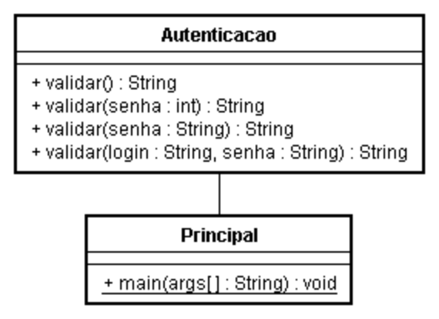
Classe: Autenticacao
Métodos | - validar (Sem parâmetros): Retorna a mensagem “Bem vindo visitante!”
 | - validar (Com um parâmetro int): Verifica se o parâmetro informado é igual a 123, se for, retorna a mensagem “Bem vindo usuário teste!” senão “Usuário temporário inválido!”
 | - validar (Com um parâmetro String): Verifica se o parâmetro é igual a “abc”, se for, retorna a mensagem a String “Bem vindo usuário!” senão “Usuário inválido!”
 | - validar (Com dois parâmetros): Verifica se os parâmetros informados são respectivamente “adm” e “master”, se for, retorna a mensagem “Bem vindo administrador!”, senão “Administrador inválido!”

Classe: Principal
Método main | - Instanciar um objeto do tipo Autenticação.
- Apresentar um menu com as opções:
Logar como:
1 – Visitante
2 – Usuário temporário
3 – Usuário
4 – Administrador
0 - Sair
 | Obs.: Realizar as leituras dos dados conforme descrito no enunciado e de acordo com as estruturas dos métodos chamados.

public class Autenticacao
{
public String validar()
{
String mensagem = "Bem Vindo Visitante!";
return mensagem;
}

public String validar(int senha)
{
if (senha == 123)
return "Bem Vindo Usuário Teste!";
else
return "Usuáriuo Temporário inválido!!!";
}

public String validar(String senha)
{
if (senha.equals("abc"))
return "Bem Vindo Usuário.";
else
return "Usuário Inválido!!!";
}

public String validar(String login, String senha)
{
if ((login.equals("adm")) && (senha.equals("master")))
return "Bem Vindo Administrador";
else
return "Administrador Inválido";
}
}

import javax.swing.JOptionPane;

public class Principal
{
public static void main(String[] args)
{
Autenticacao objLogin = new Autenticacao();

int opcao;

String retorno;

do
{
opcao = Integer.parseInt(JOptionPane.showInputDialog("Escolha a Opção:" +
"\n1 - Visitante\n2 - Usuário Temporário\n3 - Usuário\n4 - Administrador\n0 - SAIR"));
switch (opcao)
{
case 1:
retorno = objLogin.validar();
JOptionPane.showMessageDialog(null, retorno);
break;

case 2:
int senha = Integer.parseInt(JOptionPane.showInputDialog("Digite a Senha para Verificação"));
retorno = objLogin.validar(senha);
JOptionPane.showMessageDialog(null, retorno);
break;

case 3:
String senha1 = JOptionPane.showInputDialog("Digite a Senha para Verificação");
retorno = objLogin.validar(senha1);
JOptionPane.showMessageDialog(null, retorno);
break;

case 4:
String login = JOptionPane.showInputDialog("Digite o seu Login para Verificação");
String senha2 = JOptionPane.showInputDialog("Digite a sua Senha para Verificação");
retorno = objLogin.validar(login, senha2);
JOptionPane.showMessageDialog(null, retorno);
break;

case 0:
JOptionPane.showMessageDialog(null, "Programa Terminado....");
break;

default:
JOptionPane.showMessageDialog(null, "Opção Inválida!");
break;
}

}while(opcao!=0);
}
}

